
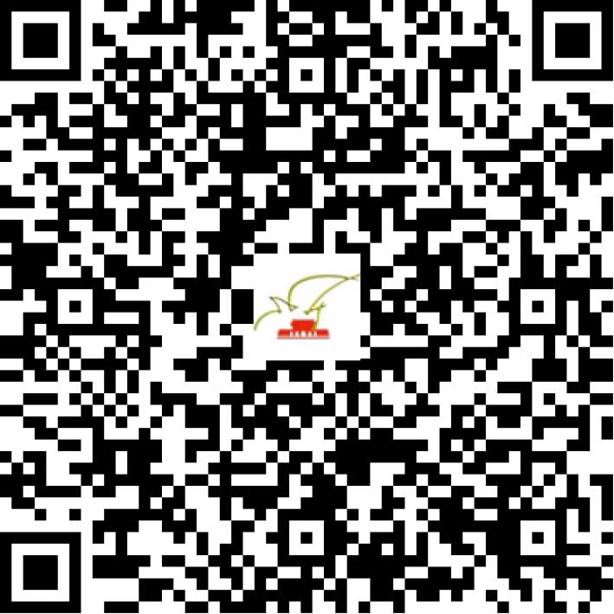

京网文〔2021〕0834-230号

2021 | 年 | 02 | 月 | 09 | 日
名 称 | 北京峰言风语文化传播有限公司
住 所 | 北京市海淀区西三环北路50号院6号楼1109-05
法定代表人 | 张子彪
主要负责人
类 型 | 有限责任公司
首次发证日期 | 2021年02月09日
有效期 | 2024年02月08日
网站域名 | fyfywh.com
经营范围 | 利用信息网络经营表演
发证机关
编号
许可证有效期届满前30日内办理延续，有效期届满未延续的将依法予以注销。

